**PROCESO PARA INGRESAR A LOS VÍDEO JUEGOS EN LA PLATAFOMA FUDAMERANI**

**PASO #1.** Ingresa a la página Web [**https://recursos.fundamerani.edu.co/**](https://recursos.fundamerani.edu.co/)

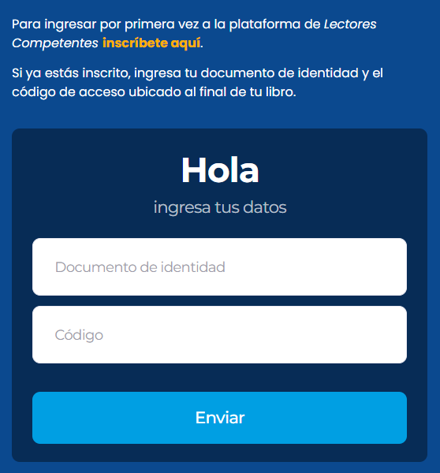**PASO #2.** Realizar el proceso de inscripción en el link de color naranja.

**PASO #3.** Ingresar los datos

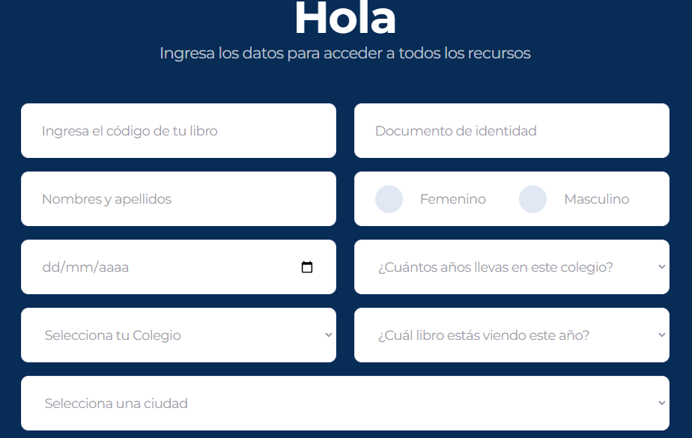

**PASO #4.** Elige la opción ir a los videojuegos



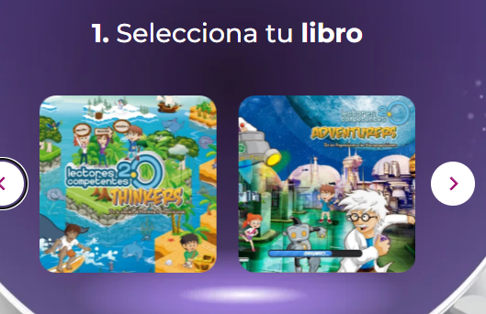**PASO #5.** Selecciona tu libro

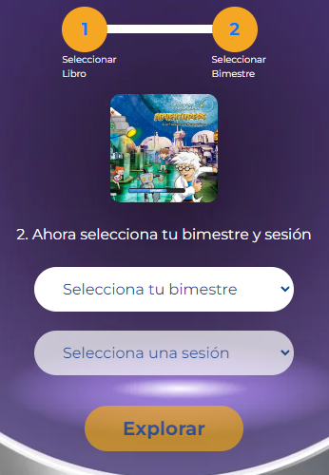**PASO #6.** Escribir el bimestre y la sesión